2017

ALADE WILLIAME ET EMADJEU HARMONY

MIAGE-GI

08/07/2017

DEVOIR DE MAISON



**PARTIE I**

**PROGRAM**  exercice 4

**VARIABLES**

n EST DU TYPE NOMBRE

x EST DU TYPE NOMBRE

POSITIF EST DU TYPE NOMBRE

i EST DU TYPE NOMBRE

petit EST DU TYPE NOMBRE

indice EST DU TYPE NOMBRE

**DEBUT**

AFFICHER "Donnez la valeur de n"

LIRE n

TANTQUE (n<=0) FAIRE

DEBUT TANTQUE

AFFICHER "la valeur de n doit etre strictement positive"

AFFICHER "donnez à nouveau la valeur de n"

LIRE n

FINTQUE

POUR i ALLANT DE 1 A n

DEBUT POUR

AFFICHER "donnez la valeur de i"

LIRE x

SI (x>0) ALORS

DEBUT SI

POSITIF PREND LA VALEUR POSITIF+1

FSI

SI (i==1) ALORS

DEBUT SI

petit PREND LA VALEUR x

indice PREND LA VALEUR 1

FSI

SI (i>1) ALORS

DEBUT SI

SI (petit>x) ALORS

DEBUT SI

petit PREND LA VALEUR x

indice PREND LA VALEUR i

FIN SI

FIN SI

FPOUR

AFFICHER "il y a "

AFFICHER POSITIF

AFFICHER " nombre(s) de réel(s) strictement positif(s)"

AFFICHER "le plus petit réel saisi est: "

AFFICHER petit

AFFICHER "son numéro de saisie est: "

AFFICHER indice **FIN.**

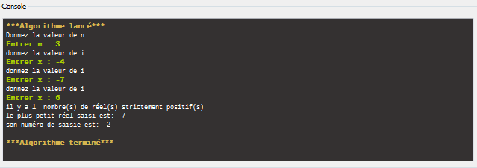Résultats

**PARTIE II**

**VARIABLES**

k EST DU TYPE NOMBRE

n EST DU TYPE NOMBRE

j EST DU TYPE NOMBRE

aux EST DU TYPE NOMBRE

p EST DU TYPE NOMBRE

q EST DU TYPE NOMBRE

M EST DU TYPE LISTE

I EST DU TYPE LISTE

E EST DU TYPE LISTE

Nom EST DU TYPE LISTE

Moy EST DU TYPE LISTE

Rang EST DU TYPE LISTE

**DEBUT**

AFFICHER "Entrez le nombre d'élève"

LIRE n

TANTQUE (n>35 ou n<1) FAIRE

DEBUT TANTQUE

AFFICHER "La valeur de n doit etre comprise entre 1 et 35"

AFFICHER "Redonnez la valeur de n"

LIRE n

FINTQUE

POUR k ALLANT DE 1 A n

DEBUT POUR

AFFICHER "Donnez un nom:"

LIRE Nom[k]

SI (k >=2) ALORS

DEBUT SI

TANTQUE (Nom[k]==Nom[k-1]) FAIRE

DEBUT TANTQUE

AFFICHER "Donnez un nom different du precedent: "

LIRE Nom[k]

FINTQUE

FSI

AFFICHER "Donnez la moyenne en Math"

LIRE M[k]

TANTQUE (M[k]>20 ou M[k]<0) FAIRE

DEBUT TANTQUE

AFFICHER "La moyenne de math doit etre comprise entre 0 et 20"

AFFICHER "Redonnez la moyenne à nouveaux"

LIRE M[k]

FINTQUE

AFFICHER "Donnez la moyenne en Informatique"

LIRE I[k]

TANTQUE (I[k] > 20 ou I[k ]< 0) FAIRE

DEBUT TANTQUE

AFFICHER "La moyenne doit etre comprise entre 0 et 20"

AFFICHER "Redonnez la moyenne à nouveaux"

LIRE I[k]

FINTQUE

AFFICHER "Donnez la moyenne en Economie"

LIRE E[k]

TANTQUE (E[k] > 20 ou E[k] < 0) FAIRE

DEBUT TANTQUE

AFFICHER "La moyenne doit etre comprise entre 0 et 20"

AFFICHER "Redonnez la moyenne à nouveaux"

LIRE E[k]

FINTQUE

Moy[k] PREND LA VALEUR (M[k]+I[k]+E[k])/3

Moy[k] PREND LA VALEUR ALGOBOX ARRONDIR (Moy[k],2)

FPOUR

POUR k ALLANT DE 1 A n

DEBUT POUR

POUR j ALLANT DE 1 A n-1

DEBUT POUR

SI (Moy[k] > Moy[j]) ALORS

DEBUT SI

Aux PREND LA VALEUR Moy[k]

Moy[k] PREND LA VALEUR Moy[j]

Moy[j] PREND LA VALEUR aux

p PREND LA VALEUR Nom[k]

Nom[k] PREND LA VALEUR Nom[j]

Nom[j] PREND LA VALEUR p

q PREND LA VALEUR M[k]

M[k] PREND LA VALEUR M[j]

M[j] PREND LA VALEUR q

q PREND LA VALEUR I[k]

I[k] PREND LA VALEUR I[j]

I[j] PREND LA VALEUR q

q PREND LA VALEUR E[k]

E[k] PREND LA VALEUR E[j]

E[j] PREND LA VALEUR q

FSI

FPOUR

FPOUR

POUR k ALLANT DE 1 A n

DEBUT POUR

Rang[k] PREND LA VALEUR 1

POUR j ALLANT DE 1 A n

DEBUT POUR

SI (Moy[k] < Moy[j]) ALORS

DEBUT_SI

Rang[k] PREND LA VALEUR Rang[k]+1

FSI

FPOUR

FPOUR

AFFICHER "Nom"

AFFICHER " "

AFFICHER "Maths"

AFFICHER " "

AFFICHER "Info"

AFFICHER " "

AFFICHER "Eco"

AFFICHER " "

AFFICHER " Moy"

AFFICHER " "

AFFICHER " Rang"

POUR k ALLANT DE 1 A n

DEBUT POUR

AFFICHER Nom[k]

AFFICHER " "

AFFICHER M[k]

AFFICHER " "

AFFICHER I[k]

AFFICHER " "

AFFICHER E[k]

AFFICHER " "

AFFICHER Moy[k]

AFFICHER " "

AFFICHER Rang[k]

FPOUR

**FIN.**

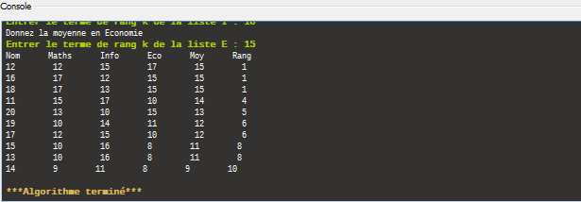Résultats